**Hướng dẫn đăng nhập tài khoản email trường cấp, tài khoản trang Online, tài khoản trang LMS đối với thí sinh trúng tuyển hệ Đào tạo từ xa đợt 1 năm 2025**

(Sinh viên đọc kỹ nội dung và thực hiện theo đúng trình tự hướng dẫn)

**1. Đăng nhập tài khoản Email trường cấp**

Link đăng nhập: https://mail.google.com

Tên đăng nhập (username): <MSSV>@[student.hcmute.edu.vn](http://student.hcmute.edu.vn/)

Mật khẩu đăng nhập (password): Spkt@DD/MM/YYYY (ngày/tháng/năm sinh);

Ví dụ:   Sinh viên Nguyễn Văn A - mssv: 25TX610001; Ngày tháng năm sinh:  20/10/1988, thì: username: 25tx610001@student.hcmute.edu.vn, Password: Spkt@20/10/1988 (nhập cả ký tự “/”);

**Sau khi đăng nhập thành công, sinh viên lưu ý:**

- Đăng nhập, đổi lại mật khẩu (Bắt buộc phải đổi lại mật khẩu)

- Ghi nhớ mật khẩu (Mật khẩu lưu lại theo cá nhân nhưng đảm bảo phục hồi lại khi mất hoặc hư hỏng thiết bị).

- Truy cập thường xuyên (Nếu quá 14 ngày không login thì hệ thống sẽ tự khóa vào xóa mật khẩu tài khoản).

- Hỗ trợ kỹ thuật tài khoản email sinh viên Thầy Lê Duy-email:duyle@hcmute.edu.vn, Thầy Nguyễn Hà-email: haspkt@hcmute.edu.vn.

**2. Đăng nhập tài khoản trang Online**

Sinh viên phải đăng nhập tài khoản trang online để có thể xem được các thông tin như: Thời khoá biểu, điểm thi, lịch thi, học phí…

- Link đăng nhập:  https://online.hcmute.edu.vn

- Đăng nhập: Chọn “Đăng nhập với Google”

**Lưu ý: Không đăng nhập vào ô “Tên đăng nhập” và ô “Mật khẩu”**

Sau đó màn hình sẽ xuất hiện yêu cầu chọn tài khoản thì sinh viên chọn tài khoản Email trường cấp, chọn OK đăng nhập thành công.

**Lưu ý: Sinh viên hệ Đào tạo từ xa KHÔNG đăng ký in Giấy chứng nhận sinh viên thông qua trang Online. Thời gian bắt đầu nhận đăng ký và cách thức đăng ký Phòng sẽ có hướng dẫn cụ thể đến sinh viên sau.**

**3. Đăng nhập tài khoản LMS**

LMS là hệ thống quản lý giảng dạy – học tập từ xa

Buớc 1: Truy cập website: <https://lms.hcmute.edu.vn/>

Bước 2: Click vào nút “Log in” sau đó tiến hành nhập MSSV và mật khẩu để đăng nhập vào hệ thống.

Tên đăng nhập: Mã số sinh viên

Mật khẩu: ten@mssv

**Lưu ý: Tất cả là chữ viết thường, viết liền, không dấu, không khoảng trắng**

Trường hợp sinh viên quên mật khẩu thì có thể chọn forget password, sau đó nhập email sinh viên, hệ thống sẽ tự gửi link đặt lại mật khẩu vào email sinh viên, sinh viên xem mật khẩu và tiến hành đặt lại mật khẩu.

**4. Cập nhật địa chỉ thường trú trên trang Online**

Hiện nay, việc sáp nhập địa giới hành chính dẫn đến sự thay đổi địa chỉ thường trú của sinh viên. Vì vậy, sinh viên cần cập nhật lại địa chỉ thường trú trên trang **online.hcmute.edu.vn** theo đúng thông tin trên VNeID theo hướng dẫn đính kèm.

Thời gian cập nhật: từ ngày ra thông báo đến hết ngày **25/8/2025**.

Sau ngày 17/8/2025 sinh viên không cập nhật thông tin địa chỉ thường trú, nhà trường sẽ không chịu trách nhiệm về mọi sai sót về sau.

***⮚ Lưu ý: Thông tin địa chỉ thường trú sẽ ảnh hưởng đến thông tin in trên Giấy chứng nhận sinh viên nên đề nghị sinh viên thực hiện nghiêm túc theo đúng hướng dẫn.***

Trân trọng!

# HƯỚNG DẪN CẬP NHẬT ĐỊA CHỈ THƯỜNG TRÚ

**Bước 1:** Sinh viên đăng nhập tài khoản sinh viên tại trang Cổng thông tin đào tạo của nhà trường (https://online.hcmute.edu.vn)

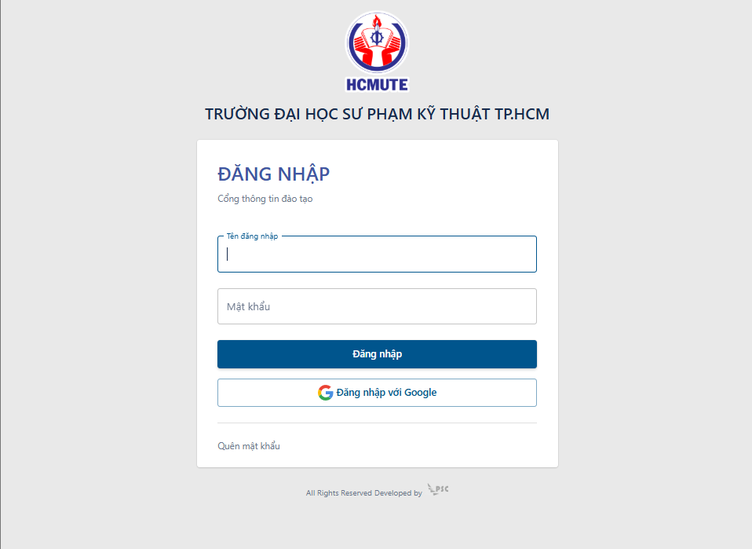

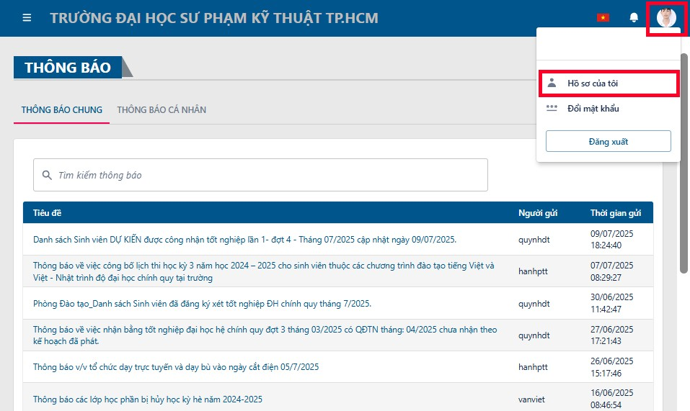**Bước 2:** Chọn ô ảnh sinh viên ở góc phải bên trên mà